Развивашки для дошколят
Добрый день, уважаемые мамы и папы, бабушки и дедушки!
Каждый из вас не понаслышке знает, как нелегко бывает справиться с бушующей энергией малыша в выходные дни. Чем же его занять? Предлагаю вам уже готовую подборку заданий, которые могут занять дошколят 5-7 лет и провести выходные с пользой!
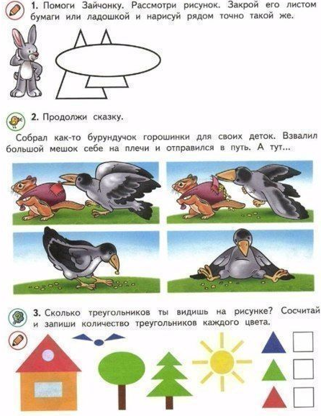

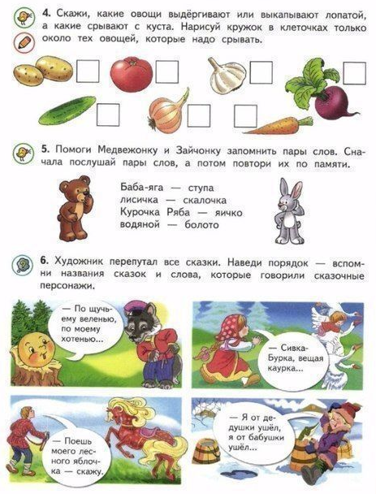
Желаю успехов и плодотворных выходных!
Педагог-психолог Олеся Васильевна Омётова

